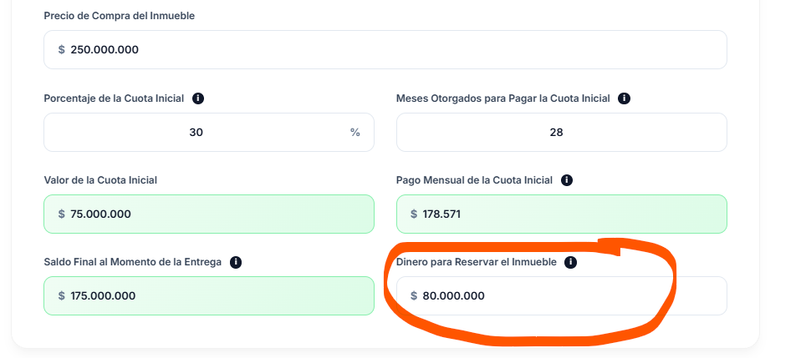
Ingresar una validación para que el valor del dinero de reserva no pueda ser mayor al valor de la cuota inicial
Se puede cortar el rectángulo donde va el precio de compra del inmueble.

**No está la definición del Valor de la Cuota Inicial:
Valor que se paga en cuotas mensuales. Según el país, puede denominarse Pago Inicial, Entrada, Enganche o Depósito.

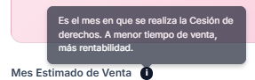
Cambiar la definición: Es el mes en el que se proyecta realizar la cesión de derechos. Debe verificarse a partir de qué mes el proyecto permite realizar la cesión.
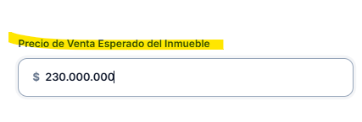
Colocar una validación donde no se pueda colocar un precio de venta por debajo del precio de compra. Y si el ROI es negativo, que se oculte el mapa de riegos.

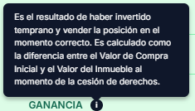
Cambiar la definición: Se calcula como la diferencia entre el Precio de Compra Inicial y el Precio de Venta del Inmueble al momento de la Cesión, descontando los Costos.

**No está la definición de Capital de Reinversión:
Es el dinero que queda disponible después de cerrar una inversión, incluyendo lo invertido y la ganancia. Este capital se utiliza para seguir invirtiendo y hacer crecer el patrimonio de forma progresiva dentro del Sistema CRECE.

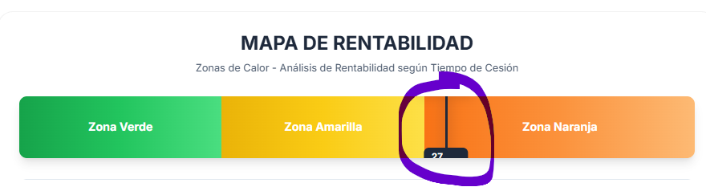

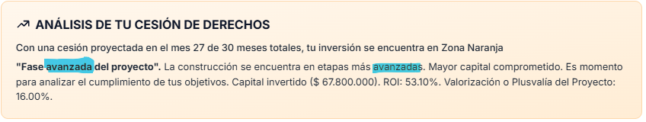

“Fase avanzada del Proyecto”. La construcción se encuentra en una etapa de ejecución consolidada.

